การสืบพันธุ์: เรื่องสำคัญที่ต้องพูดถึง
สรุปเนื้อหาจากสไลด์วิชาพันธุศาสตร์ในสื่อ
ไฟล์ต้นฉบับ: 01416101_67_Reproduction_b.pdf

ความสำคัญของการสืบพันธุ์
การสืบพันธุ์เป็นกระบวนการสำคัญในการสร้างสิ่งมีชีวิตรุ่นใหม่ทดแทนรุ่นเดิมที่ตายไป ทำให้สปีชีส์ดำรงอยู่ต่อเนื่อง โดยเฉพาะการสืบพันธุ์แบบอาศัยเพศที่ก่อให้เกิดความแปรผันทางลักษณะ (variation) ซึ่งเป็นกลไกสำคัญในการปรับตัวเข้ากับสิ่งแวดล้อมและวิวัฒนาการของสิ่งมีชีวิต

ประเภทของการสืบพันธุ์
- Asexual reproduction: ไม่ใช้เซลล์สืบพันธุ์ ใช้เซลล์ร่างกายเพิ่มจำนวน ลูกที่ได้มีพันธุกรรมเหมือนพ่อแม่ทุกประการ ปรับตัวเข้ากับสิ่งแวดล้อมได้น้อย
- Sexual reproduction: ใช้เซลล์สืบพันธุ์ (อสุจิ+ไข่ หรือ ละอองเรณู+ไข่) ลูกที่ได้มีลักษณะแปรผัน ปรับตัวเข้ากับสิ่งแวดล้อมได้ดีกว่า

การผสมข้ามชนิด (Interspecific hybridization)
สิ่งมีชีวิตต่างชนิดกันบางคู่สามารถผสมพันธุ์กันได้ เช่น กะหล่ำผสมกับหัวไชเท้าได้ลูกผสม RaphanoBrassica (ใบเหมือนหัวไชเท้า รากเหมือนกะหล่ำ), ม้าผสมลาได้ล่อซึ่งเป็นหมัน, สิงโตผสมเสือได้ไลเกอร์/ไทกอน โดยพ่อแม่และลูกผสมมีจำนวนโครโมโซมเท่ากัน (38 แท่ง) แต่โครงสร้างโครโมโซมต่างกันจนทำให้ลูกผสมส่วนใหญ่เป็นหมัน
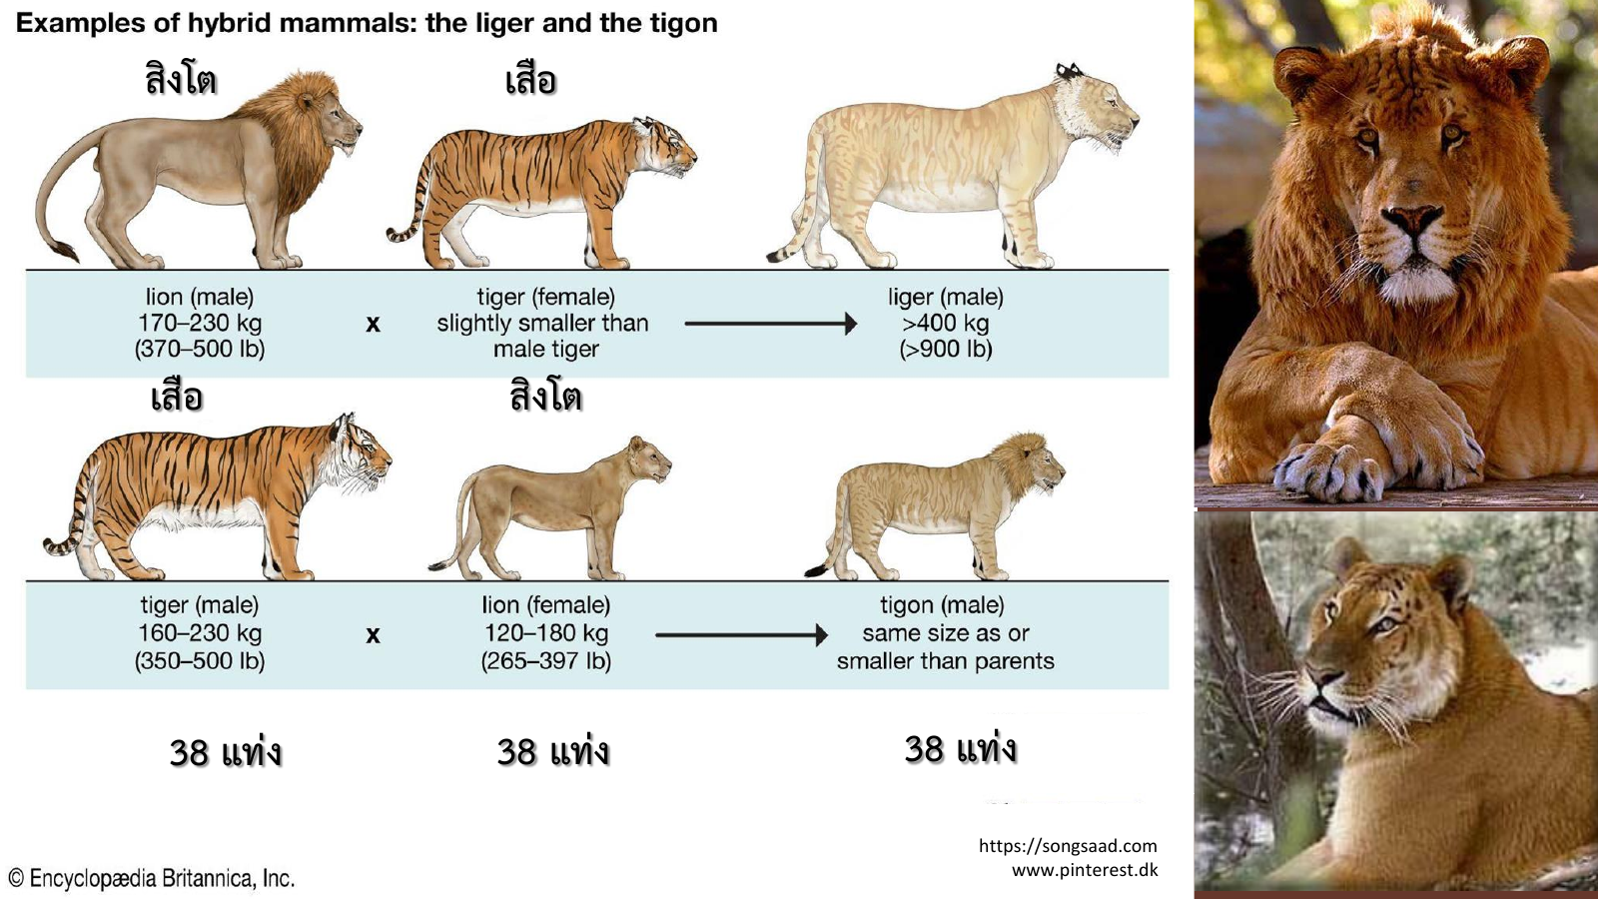
ตัวอย่างลูกผสมข้ามชนิด: ไลเกอร์และไทกอน (สิงโต x เสือ)

ชนิดพันธุ์ต่างถิ่นและปัญหาปลาหมอคางดำ
Alien species คือสิ่งมีชีวิตที่ถูกนำเข้ามาจากถิ่นอื่น ส่วน Invasive Alien Species คือชนิดพันธุ์ต่างถิ่นที่ดำรงชีวิต สืบพันธุ์ และแพร่กระจายจนกลายเป็นชนิดเด่น ส่งผลกระทบต่อสิ่งมีชีวิตพื้นเมืองและระบบนิเวศ ตัวอย่างที่เป็นข่าวคือปลาหมอคางดำ ซึ่งกรมประมงมีมาตรการควบคุม เช่น ปล่อยปลานักล่าตามธรรมชาติ นำไปแปรรูปเป็นปลาป่น และวิจัยเหนี่ยวนำชุดโครโมโซมให้เป็น tetraploid เพื่อให้ลูกปลาที่ได้เป็นหมัน (triploid) ช่วยลดการแพร่พันธุ์
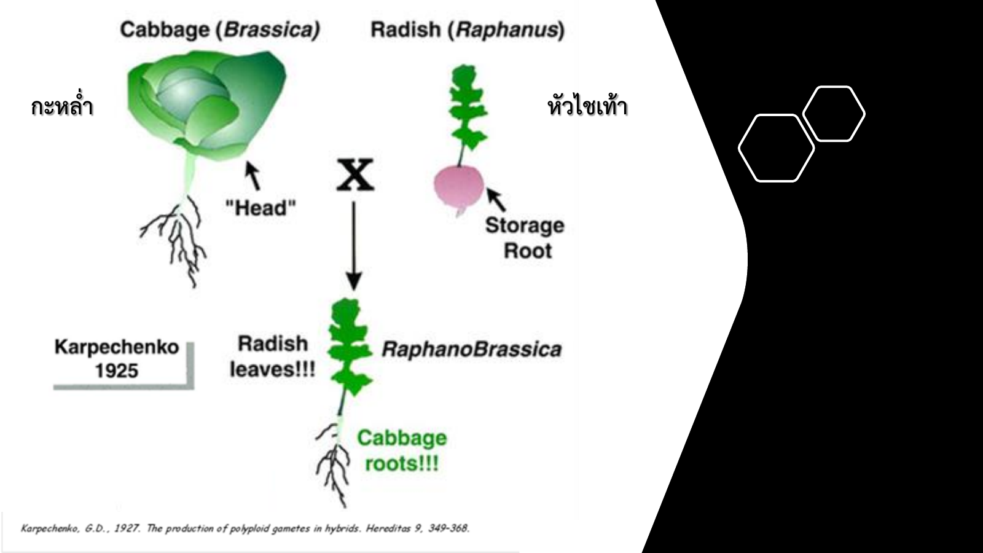
ตัวอย่างลูกผสมข้ามชนิดในพืช: กะหล่ำ x หัวไชเท้า

